بسم الله الرحمن الرحيم
الجزء الاول من ملخص خطوات الاوراكل ديفيلوبر قسم الفورم بلدر
المبرمج: ابوبكر زكريا يحيى
Top200420042003@gmail .com
لا تنسوني من صالح الدعاء رجاءً
خطوات العمل على form buider
في الاوراكل مع الصور
- قبل فتح form bilder يجب فتح ال oc4j وذلك عن طريقStart>>all program>>oracle developer>>form bilder>>start oc4j instance
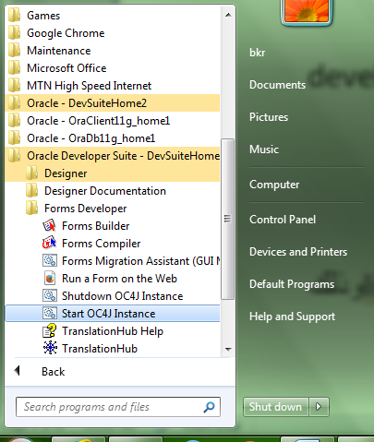
وعند الانهاء يجب قفل ال oc4j --Start>>all program>>oracle developer>>form bilder>>shutdawn oc4j instance
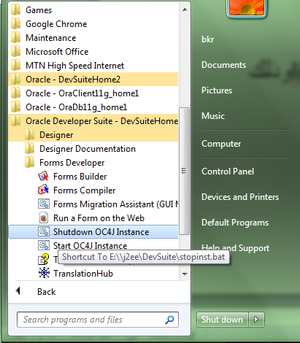
- للربط بين قاعدة البانات والفورم يجب عمل lisner وذلك عن طريق الخطوات
- Start>>all program>>oracle dev home>>configuration and migration tools>>net configratin assistace
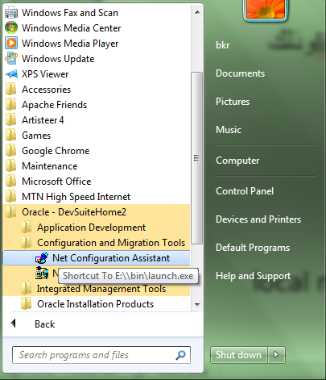
- نختار local net service name configuration ثم نختار next
- اذا كانت delete مفعلة نختارها ثم next ثم next اي نمسح instace القديمة
- ثم نرجع على نفس النافذة ونختار add ثم next نحدد اسم قاعدة البيانات orcl ثم next ثم tcp ثم next ثم ندخل اسم الهوست local host اذا كان السيرفر نفس الجهاز اما اذا كان في جهاز اخر ندخل ال IP ثم next ثم yes,perform a test ثم next ثم change login ثم ندخل اليوزر نيم والباسوورد .وهنا اليوزر hr والباسوورد Hr ثم ok يجب ان يضهر connection test successful ثم next ثم next ثم next ثم next ثم finsh
- بعد ذلك نفتح form billder Start>>all program>>oracle developer>>form developer>>form bilder
- تضهر النافذة التالية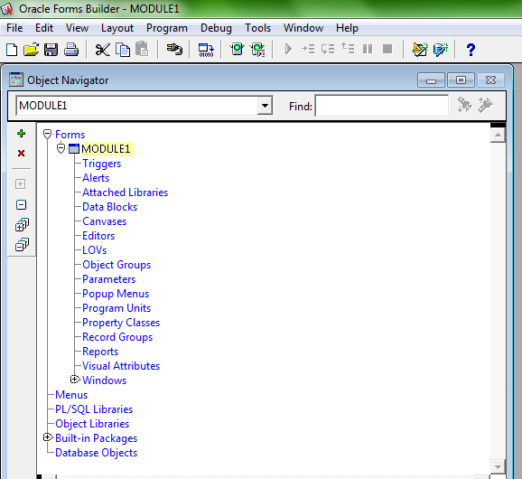
- نؤشر على الdata block فتصبح بالاصفر ونضغط على علامة الزائد الخضراء
- تضهر النافذة التالية
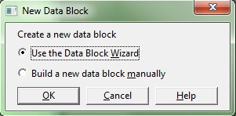
نختار by wizard ثم ok
- تضهر
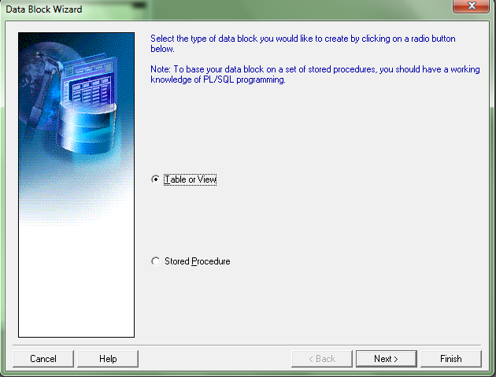
نختار next

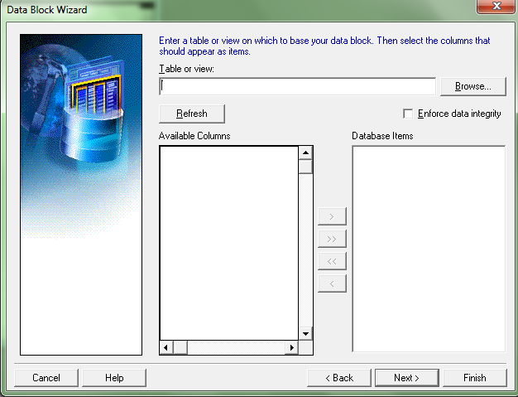
Browse>>
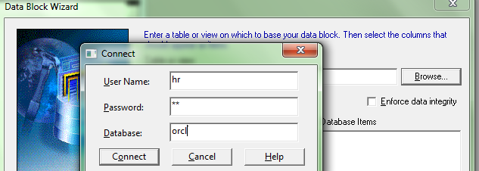
Connect
تضهر
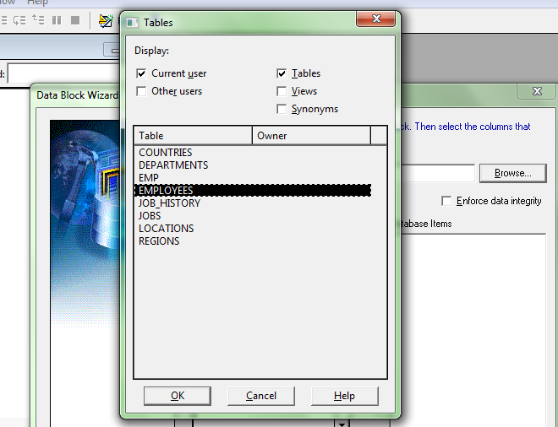
Ok
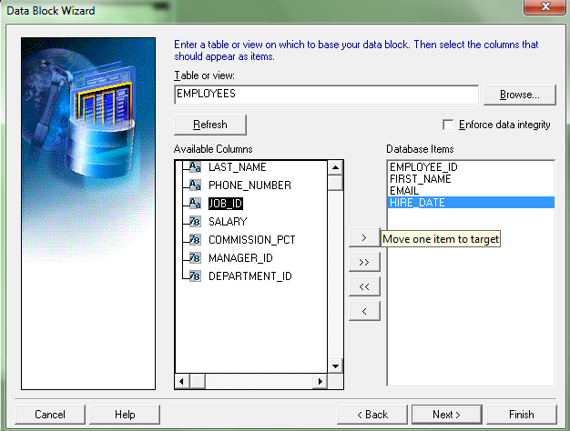
Next
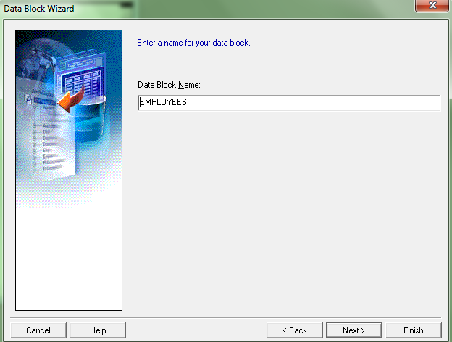
Next
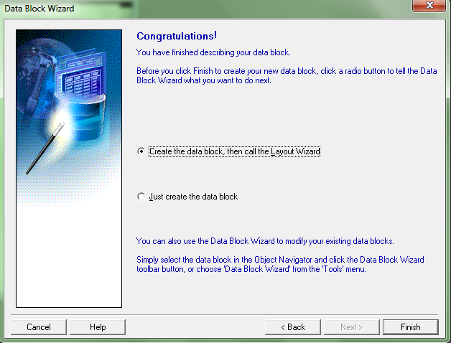
Finsh
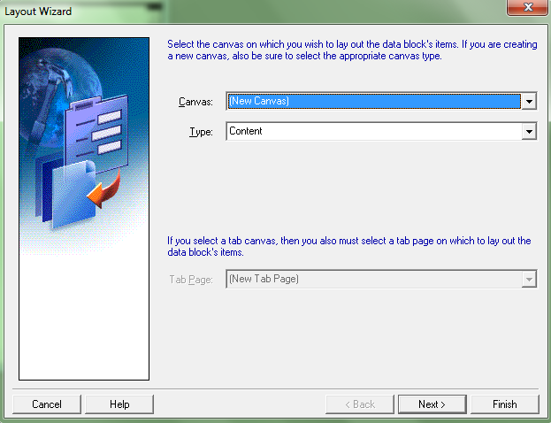
Next
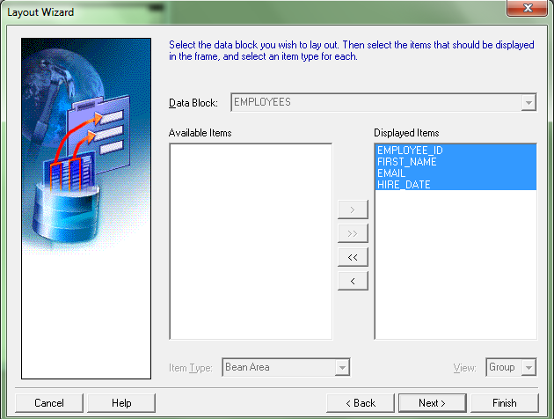
Next
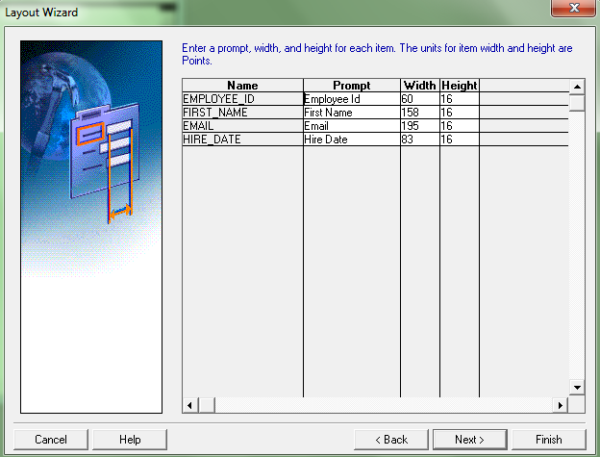
Next
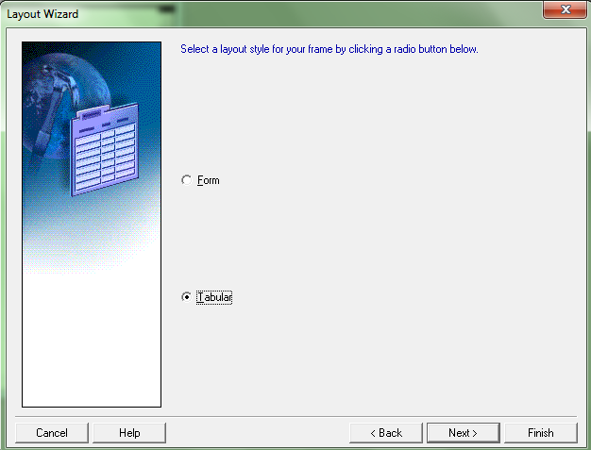
Next
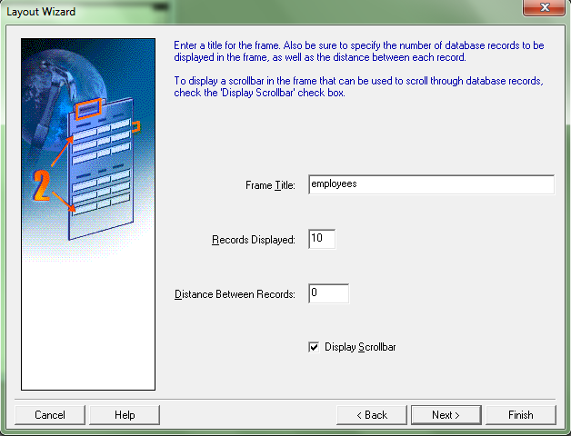
Next
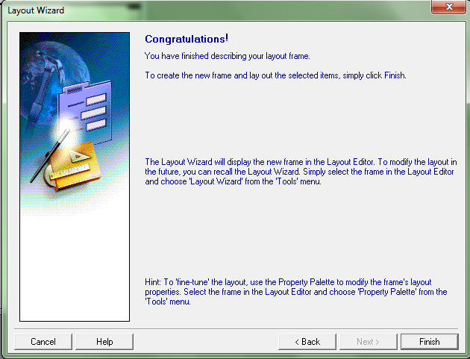
Finsh
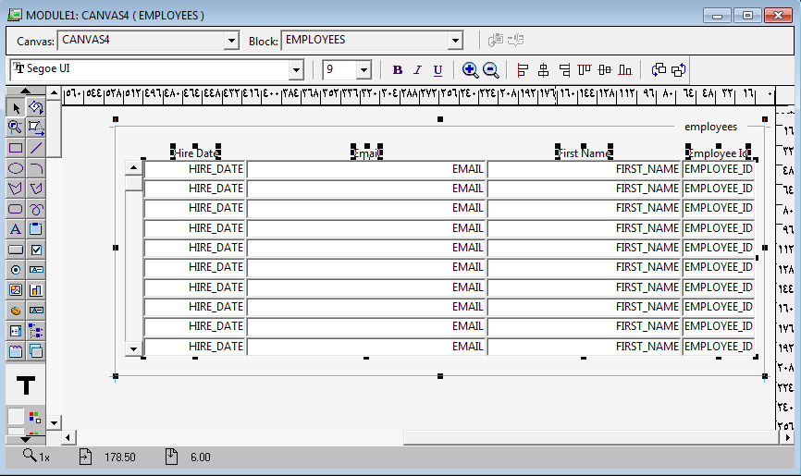
ملاحضات :-
- لعمل كومبايلر واكتشاف الاخطاء نضغط الزر
- للتنفيذ

لتنفيذ الفورم على browser يجب تسطيب البرنامج java for brawser
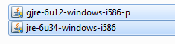
يجب الذهاب الى مسار الفايل داخل الاوراكل ديفيلوبر
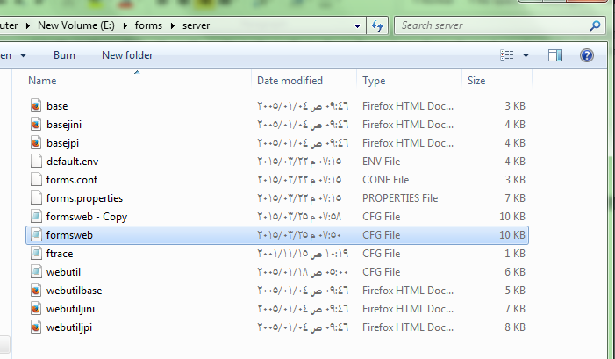
نفتحه ونعدل فيصبح كما في المضلل
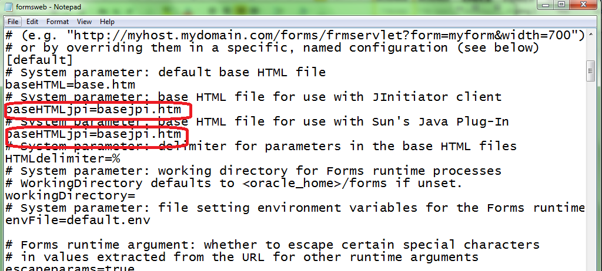
ثم save للفايل
ثم نذهب للفورم بلدر
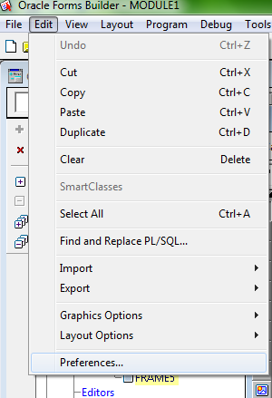
نختار perferences
تضهر
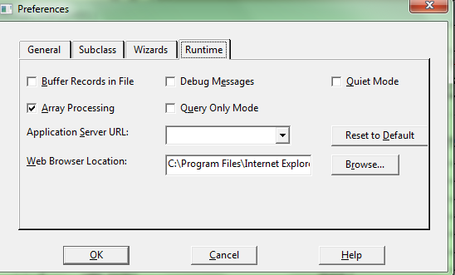
نختار browser ثم نذهب الى internet explorer
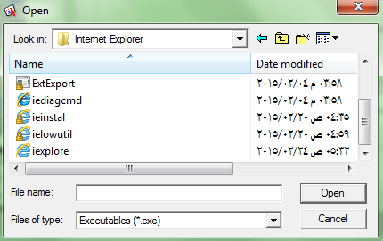
نختار iexplore ثم ok
ثم ننفذ
فتضهر
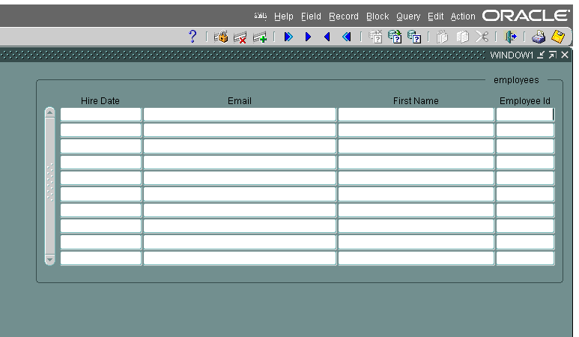
بعد ضهور النافذة نختار
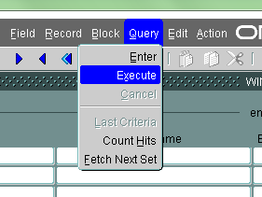
تضهر المحتويات
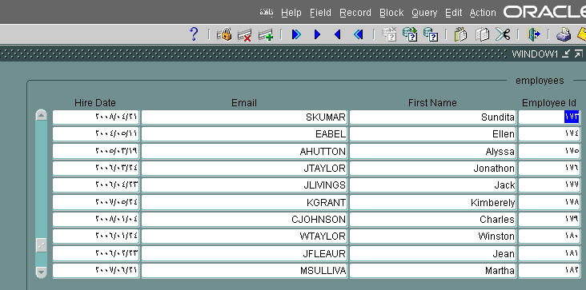
لعمل فورم بستخدام طريقة manual
بعد فتح الفورم بلدر
للربط الفورم مع قاعدة البيانات نضغط الزر وندخل اليوزر نيم والباسوورد
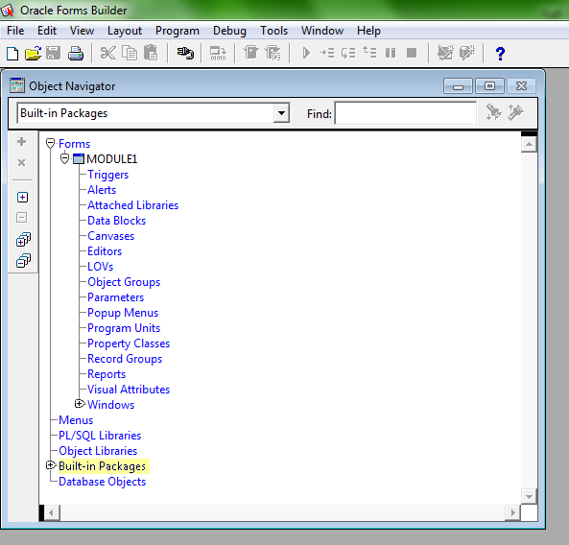
نحدد data block ثم +
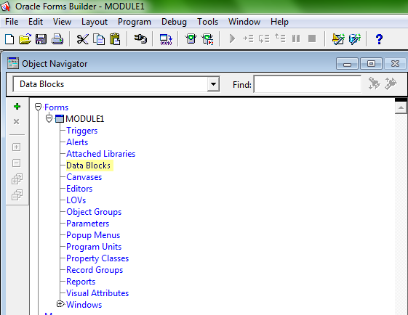
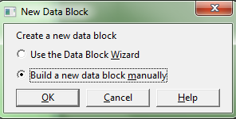
Ok
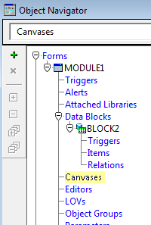
نؤشر على ال convases ثم +
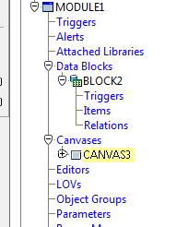
نؤشر على الداتا بلوك ثم نضغط على F4 تضهر النافذة التالية
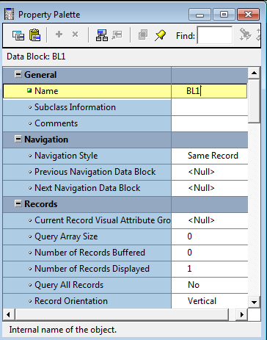
ثم نغلق النافذة
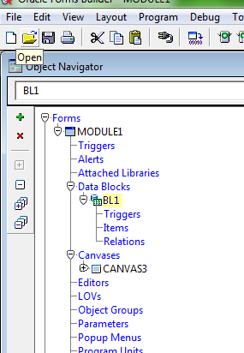
نضغط على F2 بعد التاشير على البلوك bl1 تضهر النافذة التالية
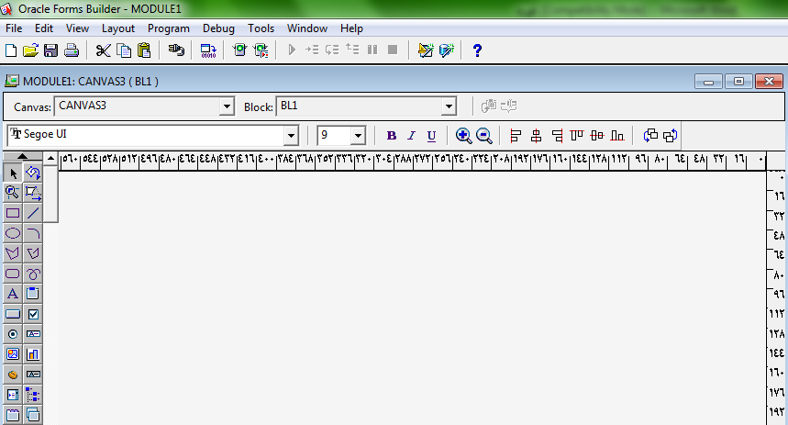

نضع نصوص (leble) ومربعين للنصوص مع زر فتصبح
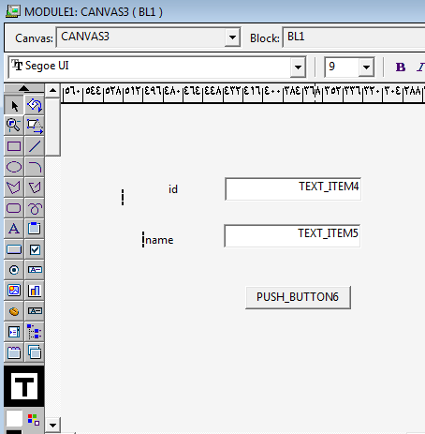
نغير اسماء مربع النص بالتاشير عليه ثم الضغط على F4
ونغير الاسم الضاهر على الزر لجعل النافذة كما في الشكل
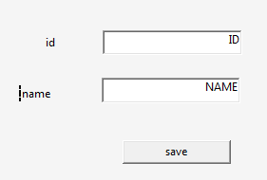
لحد هذه المرحلة يجب ان يكون هناك جدول في الداتا بيس للربط بينهما فننشى جدول في الداتا بيس مكون من عمودين
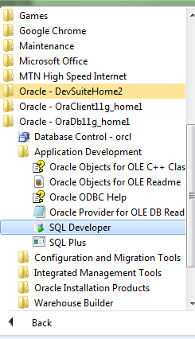
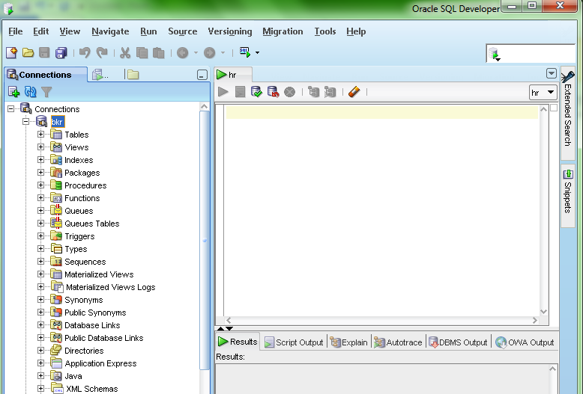
نكتب
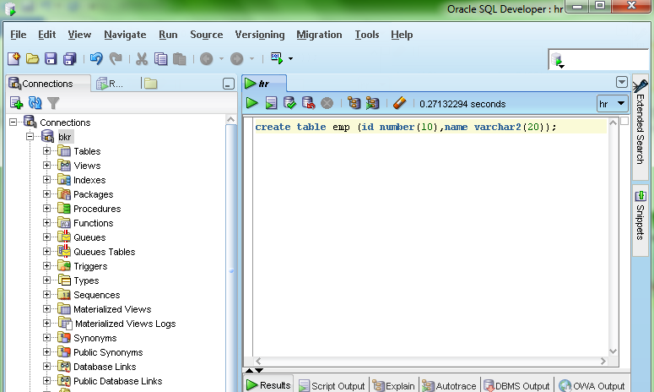
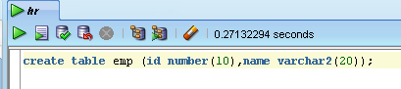
ثم نرجع الى الفورم بلدر
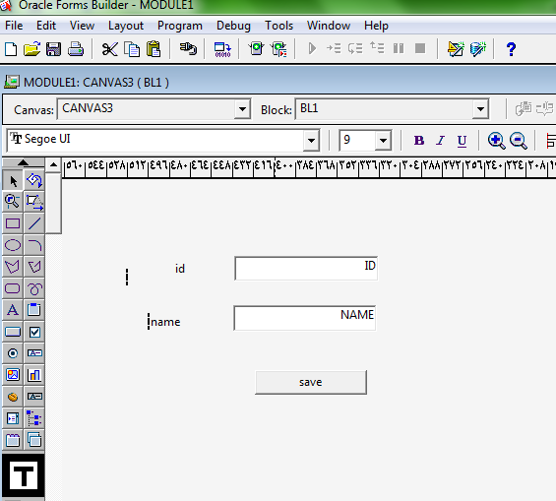
نؤشر على الزر save ثم نضغط على F11
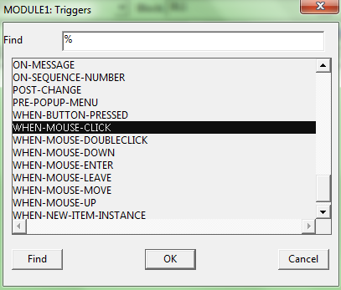
Ok
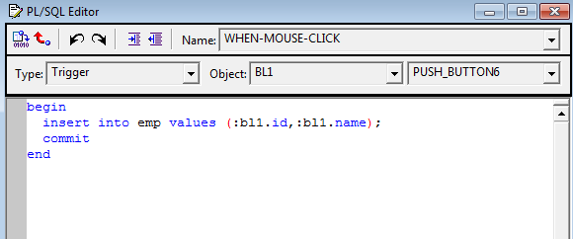
نكتب النص للكود في الاعلى وعند الوصول الى اسماء الحقول نضع الهوست لمربع النص وذلك بستخدام العلامة : ثم اسم البلوك bl1 ثم اسم مربع النص مثل id او name
:bl1.id
:bl1.name
ثم نعمل كومبايلر بالزر
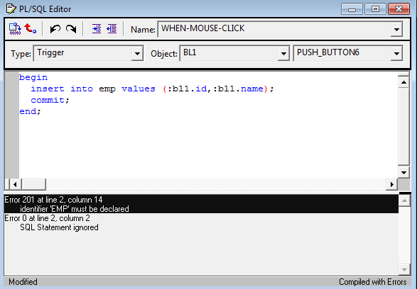
يجب ربط الداتابيس بالضغط على الزر
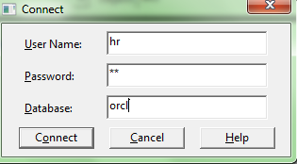
Connect
ثم كومبايلر بالزر
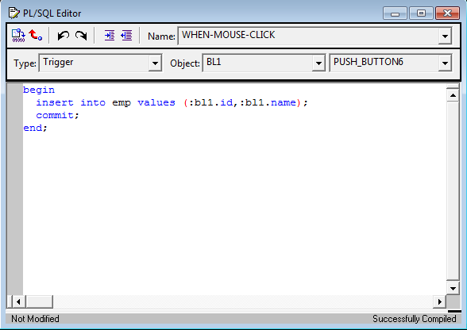
ثم كومبايلر بالزر في الشاشة الرئيسية
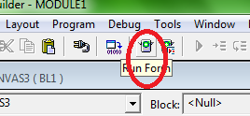

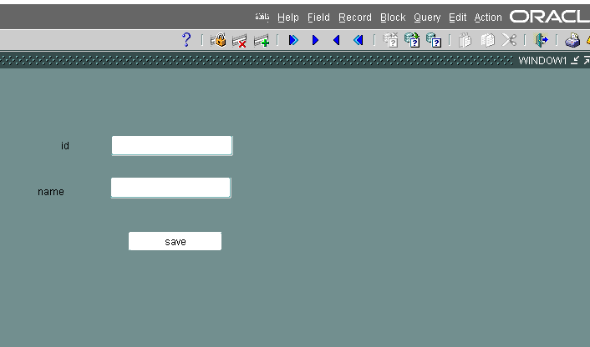
ندخل البيانات المربع الاول رقم والثاني نص
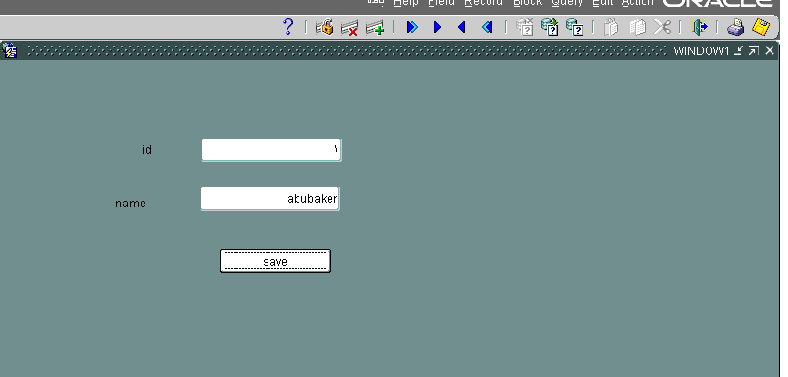
نذهب الى الاوراكل ديفيلوبر
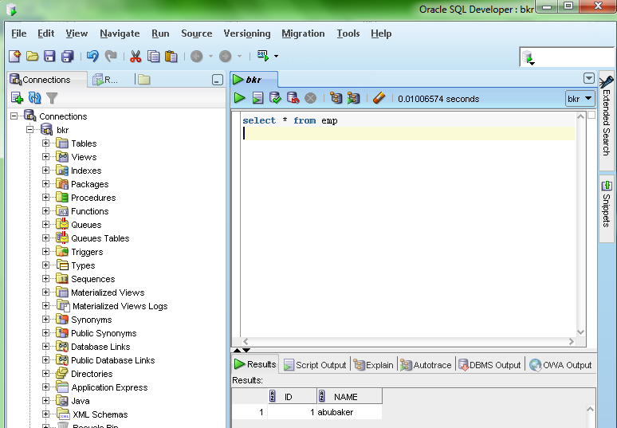
لعمل عرض للموجود في الجدول في الفورم المصمم
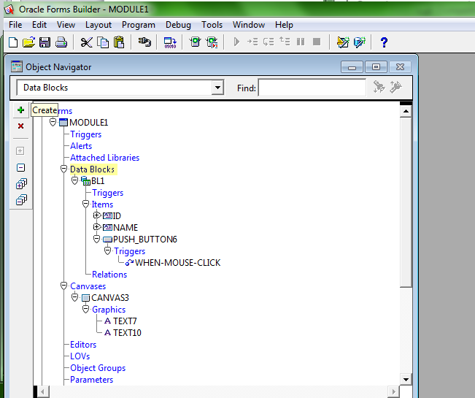
+
ثم
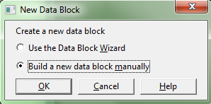
Ok
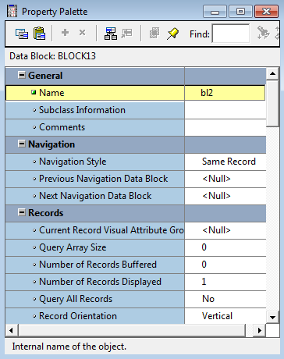
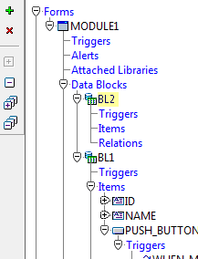
F2 بعد التاشير على الداتا بلوك bl2
تضهر نافذه فنضيف مربعين للنص ونضيف اليه زر ونغير الاسماء كما ضاهر في النافذة التالية
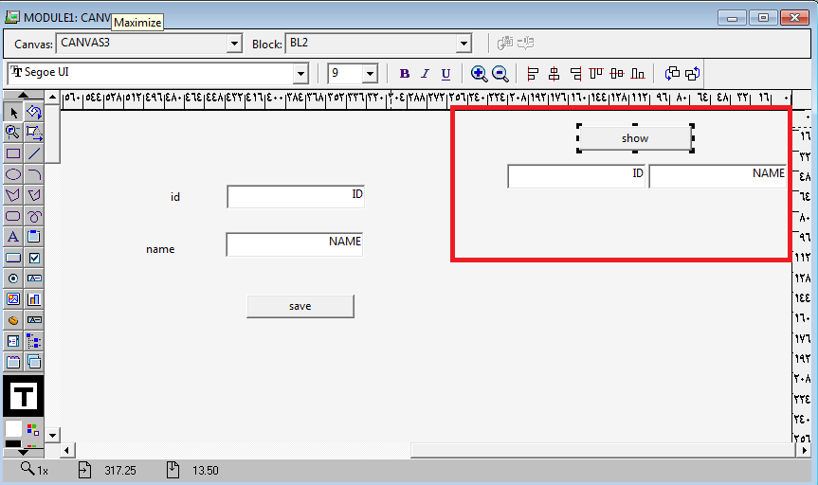
نذهب الى الداتا بلوك bl2 ونضهر الخصائص بالزر F4
ونعدل الخاصية كما في الشكل
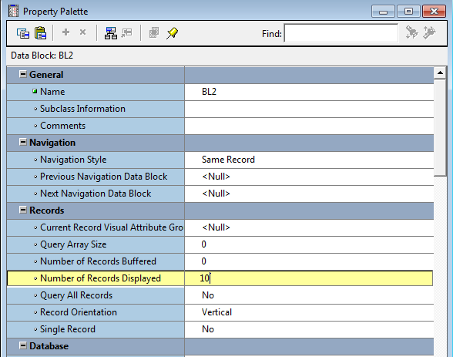
ثم نغلق
فتصبح
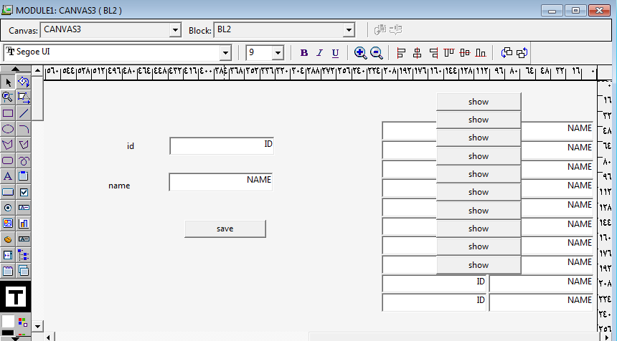
الان نؤشر على الزر show ثم F4
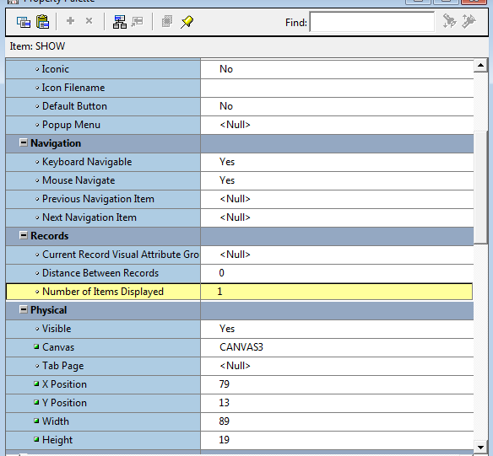
نغلق بعد التعديل
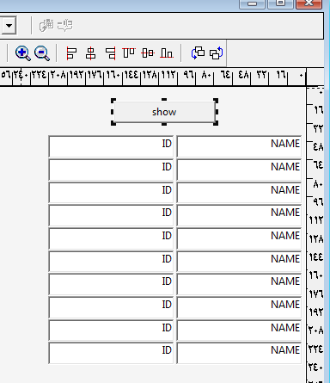
نؤشر على show ثم F11
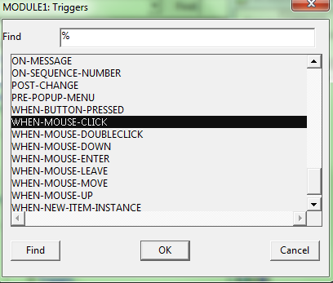
Ok
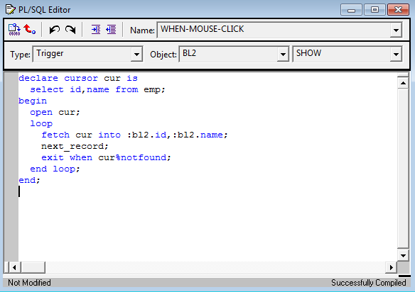
ثم كومبايلر
ثم كومبايلر على الفورم بلدر الرئيسي
ثم تنفيذ
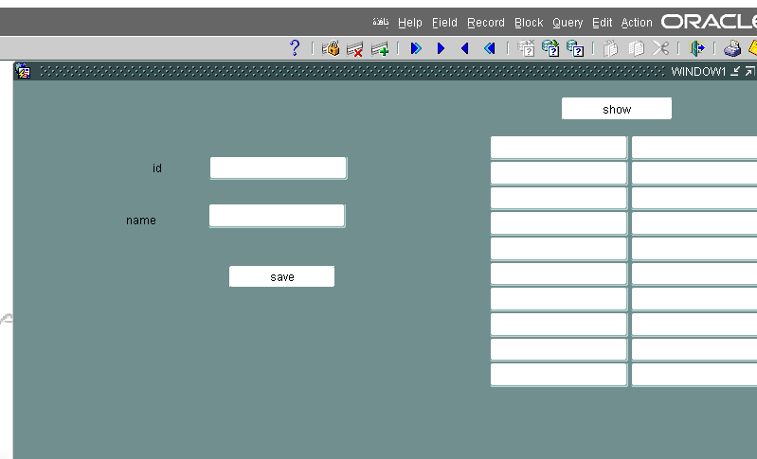
بعد عدة اضافات نضغط show
فتضهر
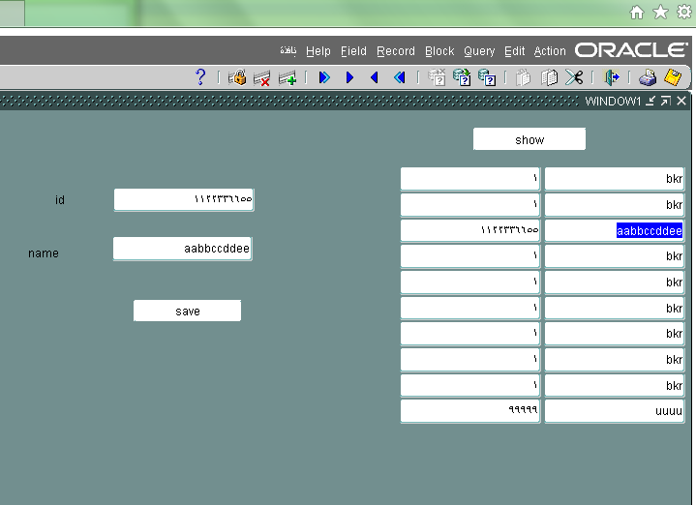
وبامكاننا ان نضيف الى الجدول والعرض مباشرتا في show

